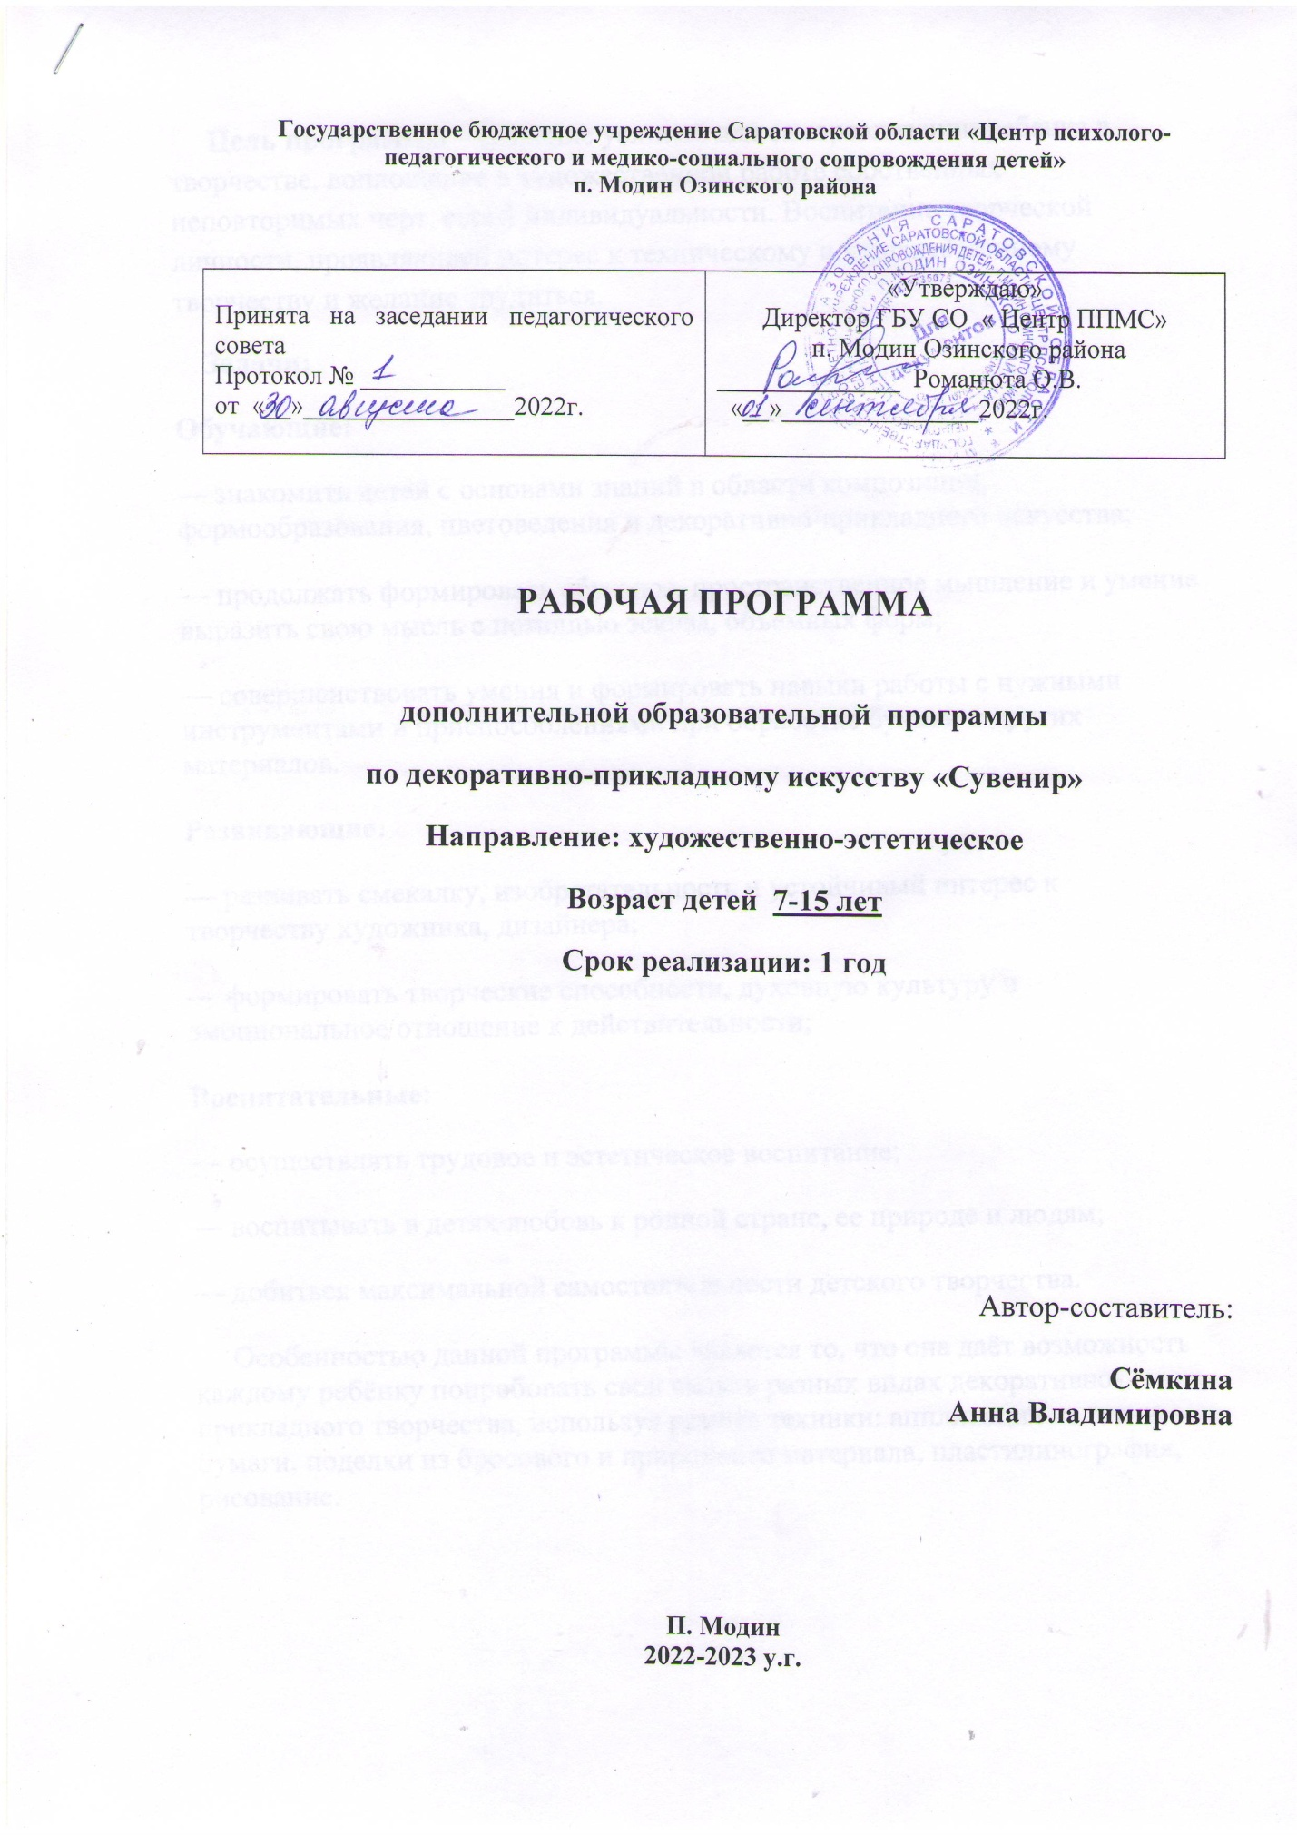

Цель программы – создание условий для самореализации ребенка в творчестве, воплощение в художественной работе собственных неповторимых черт, своей индивидуальности. Воспитание творческой личности, проявляющей интерес к техническому и художественному творчеству и желание трудиться.
Задачи:
Обучающие:
— знакомить детей с основами знаний в области композиции, формообразования, цветоведения и декоративно-прикладного искусства;
— продолжать формировать образное, пространственное мышление и умение выразить свою мысль с помощью эскиза, объемных форм;
— совершенствовать умения и формировать навыки работы с нужными инструментами и приспособлениями при обработке бумаги и других материалов.
Развивающие:
— развивать смекалку, изобретательность и устойчивый интерес к творчеству художника, дизайнера;
— формировать творческие способности, духовную культуру и эмоциональное отношение к действительности;
Воспитательные:
— осуществлять трудовое и эстетическое воспитание;
— воспитывать в детях любовь к родной стране, ее природе и людям;
— добиться максимальной самостоятельности детского творчества.
Особенностью данной программы является то, что она даёт возможность каждому ребёнку попробовать свои силы в разных видах декоративно-прикладного творчества, используя разные техники: аппликация из ткани, бумаги, поделки из бросового и природного материала, пластилинография, рисование.

Календарно-тематический план
№ | Наименование разделов и тем | По плану | Факт
1 | Техника безопасности на занятиях. | Сентябрь  5
2 | Поделки из СД дисков. | 13
3 | Пейп-арт (поделки из салфеток) | 22
4 | Поделки из ватных дисков «Осеннее дерево» | 27
5 | Выставка рисунков «Гостья из яблока» | 29
6 | Бумагопластика «Цветы из гафрированной бумаги» | Октябрь  5
7 | Рисование пластилином «Петушок» | 11
8 | Мастерим из природного материала. Аппликации | 20
9 | Пластилинография «Сказочная птица» | 25
10 | Мастерим из бумаги. Фигуры из сердечек «Лебедь» | Ноябрь  2
11 | Аппликация из геометрических фигур «Зимний город». | 10
12 | Подарок своими руками прихватка «Яблоко» | 18
13 | Тематическое рисование | 24
14 | Работа с пластилином | Декабрь  6
15 | Аппликация из шерстяных ниток «Грибок» | 13
16 | Рисование портрета с натуры. Натюрморт. | 21
17 | Изготовление открыток «С новым годом!» | 28
18 | Мастерим из бумаги. Снеговик из бумажных стаканчиков. | Январь  12
19 | Смешивание красок «Рисование зимней вьюги» | 19
20 | Пластилинография «Божья коровка» | 26
22 | Выполнение работ к конкурсам | Февраль  7
23 | Поделки из картона «Подарок папе!» | 15
24 | Изготовление открыток  к 23 Февраля. | 27
25 | Рисование «Цветы для мамы!» | Март  6
26 | Вязание «Салфетки» крючком. | 15
27 | Рисование губкой «Сосновый лес» | 30
28 | Пластилинография «Золотая рыбка» | Апрель  6
29 | Выставка рисунков «Весенняя пора!» | 13
30 | Изготовление пасхальных сувениров из бумаги и картона. | 20
31 | Лепка на свободную тему. | 27
32 | Ваза из бутылки с рисунком из разных круп. | Май  10
33 | Рисунки на тему «Вот, что я умею!» | 24
34 | Выставка работ. Подведение итогов. | 30
 | Итого | 34 ч

